КГЭУ | МИНИСТЕРСТВО ОБРАЗОВАНИЯ И НАУКИ РОССИЙСКОЙ ФЕДЕРАЦИИ  Государственное образовательное учреждение высшего профессионального образования  «КАЗАНСКИЙ ГОСУДАРСТВЕННЫЙ ЭНЕРГЕТИЧЕСКИЙ УНИВЕРСИТЕТ»

УТВЕРЖДАЮ
Проректор по УР
______________ В.К. Ильин
«____» ____________ 2013 г.

РАБОЧАЯ ПРОГРАММА ДИСЦИПЛИНЫ

Б2.Б.2 Информационные технологии
(указывается индекс и наименование дисциплины согласно учебному плану в соответствии с ФГОС ВПО)

034700 Документоведение и архивоведение
Направление
подготовки

Документоведение и документационное обеспечение управления

Профиль подготовки

бакалавр
Квалификация (степень) выпускника

очная
Форма обучения
^{(очная, очно-заочная, заочная)}

г. Казань2013
1. Цели и задачи дисциплины
Целью дисциплины является формирование мировоззрения и развитие системногомышления студентов, будущих членов информационного общества.
Задачей изучения дисциплины является приобретение студентами практическихнавыков алгоритмизации, программирования; овладение персональным компьютером на пользовательском уровне, формирование умения работать с базами данных.
2. Место дисциплины в структуре ООП ВПО
Дисциплина "Информационные технологии" относится к базовой части математического и естественнонаучного цикла Б2 основной образовательной программы подготовки бакалавров по направлению 034700 «Документоведение и архивоведение» профиль подготовки «Документоведение и документационное обеспечение управления».
Данная дисциплина базируется на знании студентами курса математики и является базовой для дальнейшего изучения профессиональных дисциплин, а также для курсового проектирования.
3. Компетенции обучающегося, формируемые в результате освоения
дисциплины
Процесс изучения дисциплины направлен на формирование следующих компетенций:
– способностью понимать сущность и значение информации в развитии современного информационного общества, сознавать опасности и угрозы, возникающие в этом процессе, соблюдать основные требования информационной безопасности, в том числе защиты государственной тайны (ОК-9);
– владеть основными методами, способами и средствами получения, хранения, переработки информации, имеет навыки работы с компьютером как средством управления информацией (ОК-10);
– способностью работать с информацией в глобальных компьютерных сетях (ОК-15);
– владеть базовыми знаниями в области информационных систем (языки и программные алгоритмы, компьютерный практикум (ПК-4);
– владеть навыками использования компьютерной техники и информационных технологий в поиске источников и литературы, использовании правовых баз данных, составлении библиографических и архивных обзоров (ПК-8);
– владеть навыками использования компьютерной техники и информационных технологий (ПК-37).
В результате изучения дисциплины студент должен:
знать: содержание и способы использования компьютерных и информационных технологий;
уметь: применять компьютерную технику и информационные технологии в своей профессиональной деятельности;
владеть: средствами компьютерной техники и информационных технологий.

4. Структура и содержание дисциплины "Информационные технологии"
Общая трудоемкость дисциплины составляет 4 зачетных единицы, 144 часов.

4.1. Структура дисциплины
Вид учебной работе | Всего часов | из них, проводимых в интерактивной форме | семестры
 |  |  | 3
ОБЩАЯ ТРУДОЕМКОСТЬ ДИСЦИПЛИНЫ | 144 | 72 | 144
АУДИТОРНЫЕ ЗАНЯТИЯ: | 72 | 72 | 72
Лекции (Лк) | 36 | 36 | 36
Практические (семинарские) занятия (ПЗ) |  |  | -
Лабораторные работы (ЛР) | 36 | 36 | 36
другие виды аудиторных занятий
САМОСТОЯТЕЛЬНАЯ РАБОТА: | 72 |  | 72
Курсовой проект (работа)
Расчетно-графические работы
Реферат
и (или) другие виды самостоятельной работы | 72 |  | 72
ВИД ИТОГОВОГО КОНТРОЛЯ  (З – зачет, Э – экзамен) | З |  | З

4.2. Структура преподавания дисциплины
№  п/п | Разделы  дисциплины | Часов на раздел | Семестр | Виды учебной работы, включая самост. работу студентов и трудоемкость(в часах) |  |  | Формы текущего  контроля,  Форма промежуточной аттестации
 |  |  |  | Лк | ЛР | СР
1. | Введение | 8 | 3 | 4 |  | 5 | Тестирование, дом.зад, защита лаб.раб.
2. | Архитектура компьютера. Технические средства реализации информационных процессов | 12 | 3 | 4 |  | 5 | Тестирование, дом.зад, защита лаб.раб.
3. | Программные средства реализации информацион-ных процессов | 16 | 3 | 4 | 8 | 5 | Тестирование, дом.зад, защита лаб.раб.
4. | Телекоммуникации | 10 | 3 | 4 |  | 5 | Тестирование, дом.зад, защита лаб.раб.
5. | Основы защиты информации | 18 | 3 | 4 | 8 | 5 | Тестирование, дом.зад, защита лаб.раб.
6. | Представление информации. Принцип работы компьютера | 10 | 3 | 4 |  | 5 | Тестирование, дом.зад, защита лаб.раб.
7. | Алгоритмы и алгоритмизация. Визуализация алгоритмов | 10 | 3 | 4 |  | 5 | Тестирование, дом.зад, защита лаб.раб.
8. | Языки программирования высокого уровня | 10 | 3 | 4 |  | 5 | Тестирование, дом.зад, защита лаб.раб.
9. | Программирование на языке VBA | 22 | 3 | 4 | 20 | 5 | Тестирование, дом.зад, защита лаб.раб.
 | Зачет | 28 | 3 |  | - | 27 | Письменный
 | Итого: | 144 |  | 36 | 36 | 72
4.3. Содержание разделов дисциплины
Раздел 1 .Введение
Информатика. Проблемы информатизации и компьютеризации общества. Возрастание роли информационных процессов. Информационные технологии.
Понятие информации. Общая характеристика процессов сбора, подачи, обработки и накопления информации.
Раздел 2. Архитектура компьютера. Технические средства реализации информационных процессов
Характеристики, классификация, структура и функционирование ЭВМ.Архитектура компьютера. Центральные устройства. Внешние устройства: накопи-тели на гибких и жестких дисках, клавиатура, мышь, видеотерминал, принтер, диск CD-ROM, стриммер. Характеристики и конструкция IBM-совместимого персонального компьютера. Материнская плата. Слоты расширения. Дисковод, накопитель и контроллер диска. Видеоадаптер и видеоускорение. Мониторы. Порты ввода-вывода. Звуковые платы.
Раздел 3. Программныесредства реализации информационных процессов
Программное обеспечение ЭВМ. Классификация программного обеспечения. Виды программного обеспечения. Системное и прикладное программное обеспечение. Прикладное программное обеспечение. Пакеты прикладных программ. Примеры прикладных программных продуктов и систем функционирующих в среде Windows (Excel, текстовые редакторы Word). Системы редактирования и подготовки документов. Компьютерная графика. Базы данных (Access). Сканирование изображений. Система мультимедиа. Системы программирования. Компиляторы и интерпретаторы. Понятие об операционной системе. Назначение операционной системы. Драйверы внешних устройств. Примеры операционных систем. Файлы и их имена. Файловая система. Папки. Путь к файлу.
Раздел 4. Телекоммуникации
Понятие о сетях ЭВМ. Локальные сети и их использование в решении прикладных задач обработки данных. Глобальные сети. Принципы построения, архитектура, основные компоненты, их назначение и функции. Понятие и модели протоколов обмена информацией, семиуровневая модель. Основные протоколы. Модемы. Спутниковые и оптоволоконные каналы связи. Прикладные возможности телеинформационных систем: электронная почта. Электронные доски объявлений (BBS), телеконференции, передача формализованной информации, доступ к удаленным базам данных.
Раздел 5. Основы защиты информации
Информационная безопасность (ИБ) и ее составляющие. Угрозы безопасности информации и их классификация. Основные виды защищаемой информации. Основы защиты информации и сведений, составляющих государственную тайну, методы защиты информации, компьютерный практикум. Защита файлового ресурса. Защита от несанкционированного вмешательства в информационные процессы. Защита информации в локальных компьютерных сетях, антивирусная защита.
Раздел 6. Представление информации. Принцип работы компьютера
Формы представления и передачи информации. Двоичная система счисления. Понятие о машинном языке и языке Ассемблер. Код ASCII.
Раздел 7. Алгоритмы и алгоритмизация. Визуализация алгоритмов
Модели решения функциональных и вычислительных задач. Алгоритмизация и программирование. Основы современной технологии разработки алгоритмов и программ. Понятие алгоритма. Две формы представления алгоритмов: визуальная и текстовая. Линейные, разветвленные и цикличные алгоритмы. Логические элементы и базовые управляющие структуры визуального структурного программирования. Построение алгоритма из базовых структур. Пошаговая детализация как метод проектирования алгоритмов.
Раздел 8. Языки программирования высокого уровня
Синтаксис и семантика. Элементы и структуры данных, алфавит, имена, выражения, операции, операторы, структуры программ, аппарат подпрограмм, реализация логических структур. Краткие сведения о современных языках программирования. Программное обеспечение и технологии программирования.Объектно-ориентированное программирование. Базовые понятия объектно-ориентированного программирования.
Раздел 9. ПрограммированиенаязыкеVisualBasicforApplication (VBA)
Язык программирования VBA. Панель инструментов. Окно свойств. Формы VBA. Командные кнопки VBA. Загрузка существующего проекта. Типы данные (символьные и числовые). Переменные и константы. Задание типа данных переменной. Ввод информации. Вывод данных. Управляющие операторы. Математические функции. Операции с массивами. Ввод и вывод массивов. Алгоритмы поиска и упорядочения массива. Программы и подпрограммы. Подпрограммы, их назначение и классификация. Оформление подпрограмм, обращение к ним, передача параметров. Решение задач с помощью стандартных программ. Работа с символьными данными. Графические операторы. Процедурное программирование.

4.4. Практические (семинарские) занятия

Не предусмотрены учебным планом

4.5. Лабораторные занятия

№  п/п | Наименование лабораторных работ | Семестр | Номер раздела  лекц.курса | Продолж-ть(час.)
1 | 2 | 3 | 4 | 5
1 | Программные средства реализации  информационных процессов | 1 | 3 | 8
2 | Основы защиты информации | 1 | 5 | 8
3 | ПрограммированиенаязыкеVBA | 1 | 9 | 20
 | Итого: | – | – | 36

4.6. Разделы дисциплины и связь с формируемыми компетенциями
 | Разделы дисциплины | Кол-во  час. | Компетенции
 |  |  | ОК-9 | ОК-10 | ОК-15 | ПК-4 | ПК-8 | ПК-37 | Общее  кол-во  комп.
1 | Введение | 8 | З | З | З | З | З | З | 6
2 | Архитектура компьютера. Технические средства реализации информа-ционных процессов | 12 | З | ЗУВ | ЗУВ |  | ЗУВ | УВ | 5
3 | Программные средства реализации информа-ционных процессов | 16 | З | ЗУВ |  | ЗУВ | ЗУВ | УВ | 5
4 | Телекоммуникации | 10 | З | ЗУВ | ЗУВ |  | ЗУВ | УВ | 5
5 | Основы защиты информации | 18 | З | ЗУВ |  |  |  | УВ | 3
6 | Представление информации. Принцип работы компьютера | 10 | З | ЗУВ |  |  | ЗУВ | УВ | 4
7 | Алгоритмы и алгоритмизация. Визуализация алгоритмов | 10 |  | ЗУВ |  | ЗУВ |  |  | 2
8 | Языки программирования высокого уровня | 10 |  | ЗУВ |  | ЗУВ |  |  | 2
9 | ПрограммированиенаязыкеVBA | 22 |  | ЗУВ |  | ЗУВ |  |  | 2
 | Зачет | 28 | З | 3 | 3 | 3 | 3 | 3 | 6
 | Итого: | 144
Условные обозначения: У – умение; З – знание; В –владение.

5. ОБРАЗОВАТЕЛЬНЫЕ ТЕХНОЛОГИИ
Раздел  дисциплины | Компе-  тенция | Образоват.  технологии | Оценочные  средства
Введение | ОК-9, ОК-10, ОК-15, ПК-4,  ПК-8, ПК-37 | Лекция-визуализация, ЛР в интеракт. форме | Тестирование, дом.зад,  защита лаб.раб.
Архитектура компьютера. Технические средства реализации информационных процессов | ОК-9, ОК-10, ОК-15, ПК-8, ПК-37 | Лекция-визуализация, ЛР в интеракт. форме | Тестирование, дом.зад,  защита лаб.раб.
Программные средства реализации информационных процессов | ОК-9, ОК-10, ПК-4, ПК-8, ПК-37 | Лекция-визуализация, ЛР в интеракт. форме | Тестирование, дом.зад,  защита лаб.раб.
Телекоммуникации | ОК-9, ОК-10, ОК-15, ПК-8, ПК-37 | Лекция-визуализация, ЛР в интеракт. форме | Тестирование, дом.зад,  защита лаб.раб.
Основы защиты информации | ОК-9, ПК-8, ПК-37 | Лекция-визуализация, ЛР в интеракт. форме | Тестирование, дом. зад, защита лаб.раб.
Представление информации. Принцип работы компьютера | ОК-9, ОК-10, ПК-8, ПК-37 | Лекция-визуализация, ЛР в интеракт. форме | Тестирование, дом. зад, защита лаб.раб.
Алгоритмы и алгоритмизация. Визуализация алгоритмов | ОК-10, ПК-4 | Лекция-визуализация, ЛР в интеракт. форме | Тестирование, дом. зад, защита лаб.раб.
Языки программирования высокого уровня | ОК-10, ПК-4 | Лекция-визуализация, ЛР в интеракт. форме | Тестирование, дом. зад, защита лаб.раб.
ПрограммированиенаязыкеVBA | ОК-10, ПК-4 | Лекция-визуализация, ЛР в интеракт. форме | Тестирование, дом. зад, защита лаб.раб.
Экзамен | ОК-9, ОК-10, ОК-15,ПК-4,  ПК-8, ПК-37 |  | Письменный

6. ОЦЕНОЧНЫЕ СРЕДСТВА ДЛЯ ТЕКУЩЕГО КОНТРОЛЯ УСПЕВАЕМОСТИ, ПРОМЕЖУТОЧНОЙ АТТЕСТАЦИИ ПО ИТОГАМ ОСВОЕНИЯ ДИСЦИПЛИНЫ И УЧЕБНО-МЕТОДИЧЕСКОЕ ОБЕСПЕЧЕНИЕ САМОСТОЯТЕЛЬНОЙ РАБОТЫ СТУДЕНТОВ

6.1. Тематика рефератов, расчетно-графических работ, курсовых проектов (работ)
Не предусмотрены учебным планом

6.2. Примеры тестов и контрольных вопросов для проведения текущего контроля и промежуточной аттестации

6.2.1. Примеры тестов
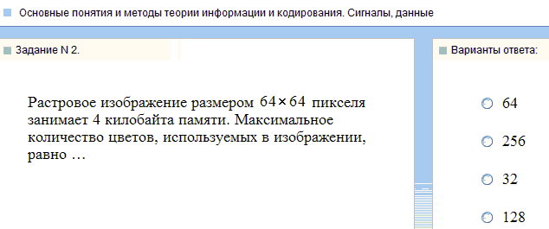
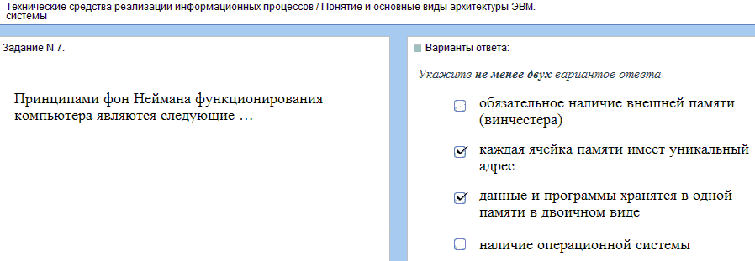
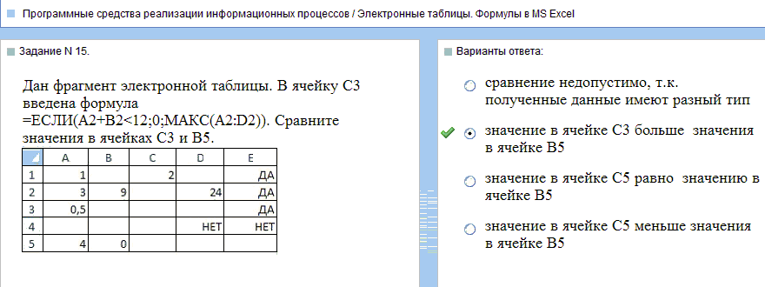
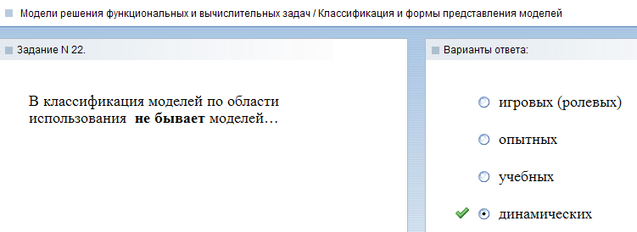
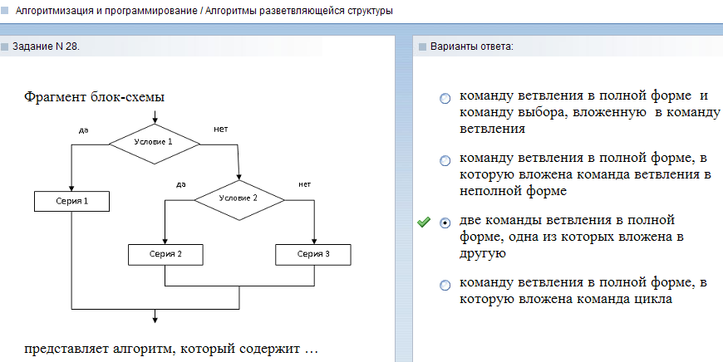
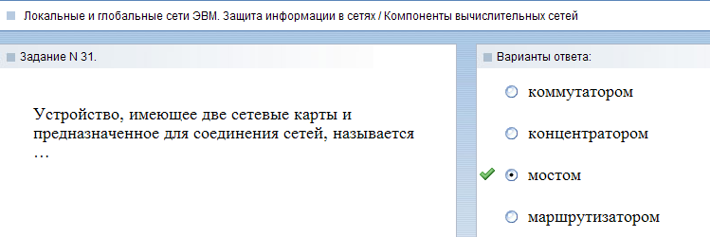
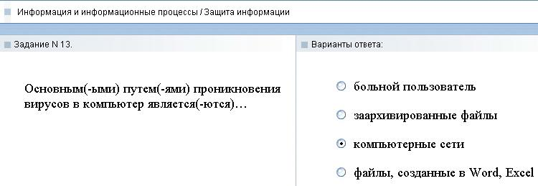
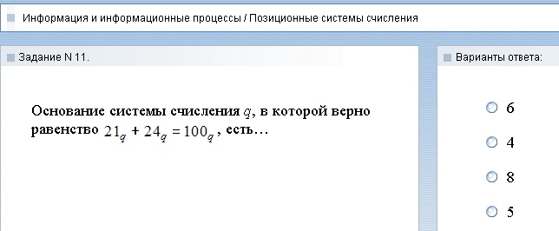
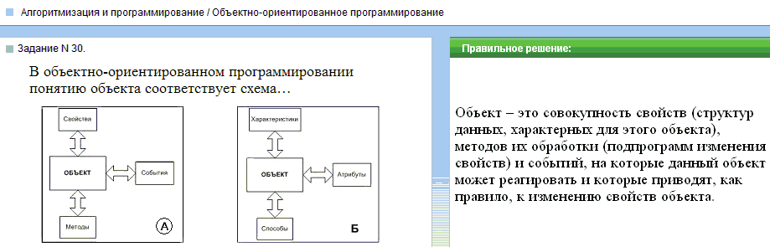

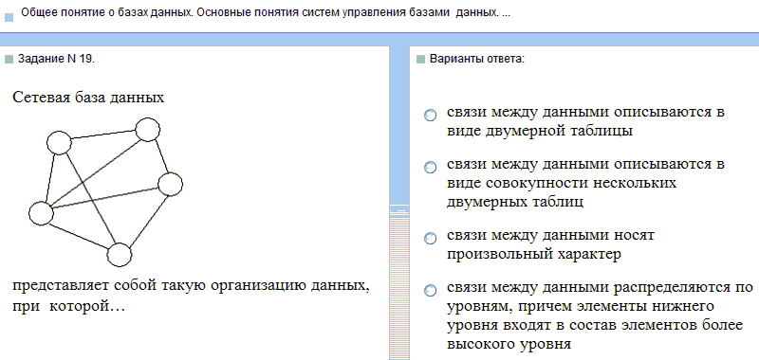

6.2.2. Примеры контрольных вопросов
- Языки программирования. Низкоуровневые и высокоуровневые языки.
- Трансляторы.
- Компиляторы.
- Интерпретаторы.
- Системы программирования.
- Алгоритм и программа.
- Понятие блок-схемы и её графическое изображение.
- Основные структуры алгоритмов: линейная, циклы.
- Основные структуры алгоритмов: альтернатива, переход и выбор.
- Структурное программирование.
- Модульное программирование.
- Объектно-ориентированное программирование.
- Макрос и макрорекордер.
- Язык программирования VBA.
- Типы данных VBA.
- Экспоненциальное представление.
- Числа с плавающей точкой.
- Переменные. Выбор имен для переменных.
- Создание переменных.
- Задание типа данных переменной.
- Использование символов определения типа для объявления переменных.
- Константы. Создание и объявление типа констант.
- Математические функции VBA.
- Арифметические выражения. Приоритеты выполнения ариф.операций.
- Создание и использование функций-процедур. Процедура Function.
- Процедура Sub. Ввод и вывод данных в процедуре Sub.
- Ввод и вывод данных с использованием операторов InputBox и MsgBox.
- Структура разветвления. Оператор IF…THEN. Две формы записи.
- Организация циклических программ. Оператор For...Next.
- Итерационные циклы: While…Wend и Do…Loop.
- Вложенные циклы.
- Понятие массива. Размер, размерность массива. Одномерные массивы.
6.3. Организация самостоятельной работы студентов
№  п/п | Тема самостоятельной работы | Семестр | Номер раздела  лекц.курса | Продолжи-тельность(час.)
1 | 2 | 3 | 4 | 5
1 | Определение терминов и основных понятий, связанных с информацией, информатикой и информац. технологиями. | 3 | 1 | 5
2 | Технические средства реализации информационных процессов. Состав персонального компьютера и периферии. | 3 | 2 | 5
3 | Программные средства реализации информационных процессов. Основы работы в MSOffice. | 3 | 3 | 5
4 | Локальные и глобальные сети. | 3 | 4 | 5
5 | Основы защиты информации. Идентификация, аутентификация, простейшие криптографические алгоритмы. | 3 | 5 | 5
6 | Представление информации. Ф-ла Хартли, ф-ла Шеннона. | 3 | 6 | 5
7 | Алгоритмы сортировки. | 3 | 7 | 5
8 | Сравнительный анализ возможностей современных языков программирования высокого уровня | 3 | 8 | 5
9 | Объектно-ориентированное программированиенаязыкеVBA | 3 | 9 | 5
 | Зачет |  |  | 27
 | Итого: | – | – | 72

7. Учебно-методическое и информационное обеспечение дисциплины
а) Основная литература
7.1.1. Информатика. Базовый курс: Учеб. пос. для втузов. / Под ред. С. В. Симоновича. – 3-е изд. – СПб.: Питер, 2011.
7.1.2. Советов Б. Я. Базы данных. Теория и практика. - 2-е изд. – М.: Высшая школа, 2007.
7.1.3. Слепцова Л.Д. Программирование на VBA в MicrosoftOffice 2010. - М.: Высшая школа, 2010.
7.1.4. Фризен И.Г. Офисное программирование. - М.: Финансы и статистика, 2008.
7.1.5. Сингаевская Г.И.ФункциивMicrosoftOfficeExcel 2010. - М.: Диалектика, 2011.
7.1.6. Уокенбах Д. Excel 2010: профессиональное программирование на VBA. - М.: Диалектика, 2011.
7.1.7. Джелен Б., Сирстад Т. Применение VBA и макросов в MicrosoftOfficeExcel. - М.: Диалектика, 2010.
б) Дополнительная литература
7.1.8. Галатенко В. А. Основы информационной безопасности. Курс лекций: Учебное пособие. – 2-е изд. – М.: ИНТУИТ.РУ, 2004.
7.1.9. Домрачев С.А. Информатика: Учебн.пособие. – Харюков: Феникс, 2004.
7.1.10. Информатика: Учебник для вузов. / Под ред. Н. В. Макаровой . – 3-е изд. – М.: Финансы и статистика, 2004.
7.1.11. Олифер В. Г. Компьютерные сети. Принципы, технологии, протоколы. Учебник для вузов. – 2-е изд. – СПб: Питер, 2004.
7.1.12. Острейковский В. А. Информатика: Учебник для вузов. – 2-е изд. – М.: Высшая школа, 2004.
7.1.13. Петрова Н. К. Основы работы в СУБД MICROSOFT ACCESS: Учебное пособие. – Казань: КГЭУ, 2004.
7.1.14. Пятибратов А. П. Вычислительные системы, сети и телекоммуникации: Учебник для вузов. 2-е изд. – М.: Финансы и статистика, 2004.
7.1.15. Ярочкин В. И. Информационная безопасность. Учебник для вузов. – М.: Академический Проект, 2004.
7.1.16. Демидова Л. А., Пыльктн А. Н. Программирование в среде VisualBasicforApplication. М.: Финансы и статистика, 2004.
7.1.17. Федоренко Ю. Алгоритмы и программы на QBasic. СПб.: Питер, 2002
7.1.18. Бройдо В. Л. Вычислительные системы, сети и телекоммуникации. – 2-е изд. – СПб.: Питер, 2005.
7.1.19. Диго С. М. Базы данных: проектирование и использование. – М.: Финансы и статистика, 2005.
7.1.20. Кузин А. В. Базы данных. – М.: Высшая школа, 2005.
7.1.21. Советов Б. Я. Информационные технологии. - 2-е изд. – М.: Высшая школа, 2005.

в) программное обеспечение и
- Microsoft Windows-XP
- Microsoft Office – 2007 (Word, Excel, Access, PowerPoint)
- MS Visual Basic for Applications (всоставе Excel)
- MicrosoftVisual Studio-2008
- Антивирус Касперского
- Internet Explorer, Firefox, Opera; Outlook Express, The_Bat

г) Интернет-ресурсы, справочные и поисковые системы
- http://www.intuit.ru/Интернет-Университет Информационных Технологий
- http://www.fepo.ru/Федеральный Интернет-экзамен в сфере профессионального образования
- http://window.edu.ru/window/catalog?p_rubr=2.1.6Информатика и ИКТ

8. МАТЕРИАЛЬНО-ТЕХНИЧЕСКОЕ ОБЕСПЕЧЕНИЕ ДИСЦИПЛИНЫ
Для выполнения лабораторных работ студентам предоставляются описания лабораторных работ, как правило, изданные в типографии КГЭУ. Описания имеются по всем лабораторным работам. Студенты имеют возможность проверить работоспособность разработанных ими программных средств в компьютерных классах кафедры.

Для выполнения лабораторных работ имеются компьютерные классы(Г-314, Г-320, Г-321, Г-323, Г-324) по 9 ПЭВМ типа IBM PС в каждом, объединенных в локальную вычислительную сеть с выходом в Интернет. Это позволяет студентам проводить лабораторные работы при работе на одной ЭВМ не более 2 человек.

Программа составлена в соответствии с требованиями ФГОС ВПО и с учетом рекомендаций ПрООП ВПО по направлению подготовки 034700 «Документоведение и архивоведение» профилю подготовки «Документоведение и документационное обеспечение управления».

Автор: ст. преп. Е.А. Салтанаева

Рецензент: к.т.н., доцент Л.В. Плотникова

Программа обсуждена и одобрена на заседании методического совета кафедры ИИУС от _________ 20___ г., протокол №_____.

Зав. кафедрой ИИУС к.т.н., доцент В.В. Косулин

«____» _________________ 20___ г.

Директор ИЭИТ
к.ф.-м.н., доцент Ю.Н. Смирнов

«____» _________________ 20___ г.

Согласовано:
Зав. выпускающей кафедрой ДВУ
к.и.н., профессор Г.А.Двоеносова

«____» _________________ 20___ г.

